Placky z červenej repy a zemiakov
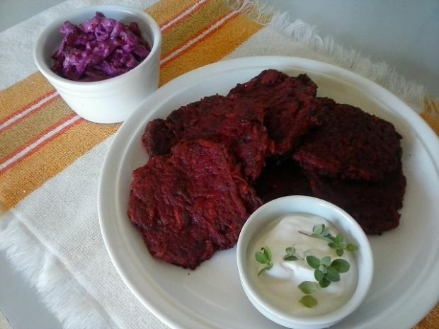

220 | gramov | červená repa (cvikla)
200 | gramov | zemiaky
1 | kus | vajce
100 | gramov | špaldová celozrná múka polohrubá
1 | kus | cibuľa
2 | strúčiky | cesnak
1 | čajová lyžička | soľ
1⁄3 | čajová lyžička | mleté čierne korenie
1⁄3 | čajová lyžička | drvená rasca
1 | čajová lyžička | majorán

Poznámky
Z tejto dávky vyšlo 10 placiek...tak si treba prispôsobiť podľa jedákov. Múka sa dá použiť aj bezlepková alebo nahradiť jemnými vločkami a klíčkami, otrubami....dá sa prispôsobiť.

Inštrukcie
Uvarenú cviklu a zemiaky nastrúhame na hrubo, cibuľu a cesnak na jemno. Pridáme ostatné ingrediencie a zamiešame. Je to tuhšie cesto, ktoré necháme postáť 2 hodiny. Cvikla aj zemiaky pustia šťavu a múka dobre nasiakne. Pred pečením dobre zamiešať a pečieme na panvici malé placky do chrumkava. Môžeme urobiť placky aj na plech vyložený pečiacim papierom a dať na 20 min. do vyhriatej rúry upeicť.
Podávala som s kyslou smotanou s čerstvou majoránkou a cviklovým šalátom ....uvarenú cviklu a kyslé uhorky ( ja som dala kvašáky) nastrúhať na hrubo, soľ, ml. čierne korenie, hrsť na sekaných orechov spojiť s kyslou smotanou...nechať chvíľu v chlade odležať...pozor ráno sa nezľaknúť

Pomazánka zo pšena s vajíčkom
Veľmi zdravé pre vysoký obsah bielkovín a vlákniny. Dobre straviteľné a zasýti.
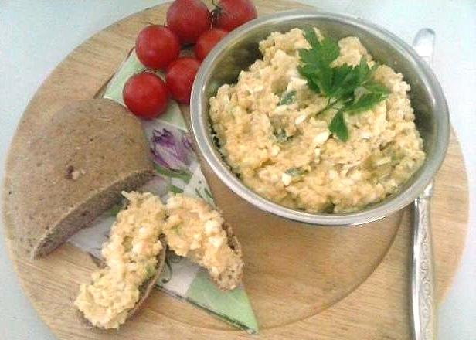

Ingrediencie
80 | gramov | pšena
320 | millilitrov | vody
2 | kusy | vajíčka na tvrdo uvarené
1 | kus | jarná cibuľka
1 | čajová lyžička | dijonskej horčice
soľ + mleté čierne korenie
1 | čajová lyžička | zeleninové dochucovadlo

Inštrukcie
Pšeno na sitku 3x prepláchneme horúcou vodou - aby stratilo horkastú chuť. Potom ho zalejeme vodou, pridáme dochucovadlo a dáme variť. Varíme 10 mim., stíšime oheň a necháme bublať 10 min. Odstavíme z ohňa a necháme pod pokrievkou ešte 10 odstáť.
Do vychladnutého pšena nastrúhame vajíčka, pridáme na drobno nasekanú jarnú cibuľku, horčicu, soľ a čierne ml. korenie. Vymiešame a môžeme podávať. Ja som mala domáce špaldové žemličky.
Kto nemá rád cibuľku môže nakrájať pór.

Jablkový koláč bez múky, cukru a pečenia
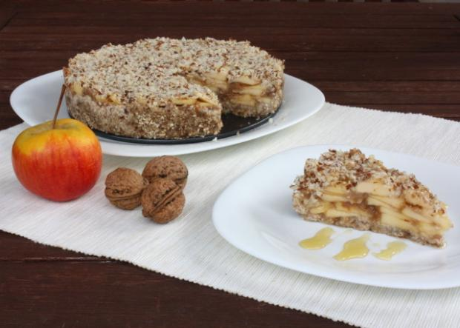

Ingrediencie
Korpus
1 | šálka | orechov
1 | šálka | ovsených vločiek, alebo ľubovoľné orechy, strúhaný kokos (moje vločky boli bezlepkové)
1⁄2 | šálka | hrozienka, datle
Jablkové pyré
1 | kus | jablko
1 | kus | pomaranč
1⁄2 | kus | citrón
1⁄2 | šálka | hrozienok, datle
1 | čajová lyžička | mletej škorice
Plnenie
4 | kusy | jablka
1⁄4 | šálka | mletých orechov

Poznámky
Obávala som sa, žeby jablká mohli stmavnúť, ale nestmavli ani na druhý deň. Koláčik bol ozaj ľahučký a výborný.

Inštrukcie
Korpus:
hrozienka namočíme na cca 1 hodinu. Najprv rozmixujeme v mixéri s ostrými nožmi orechy. Potom pridáme scedené hrozienka a ovsené vločky a dôkladne rozmixujeme. Hmotu roztlačíme vo forme o priemere cca 20cm, tak aby sme vytvorili vyvýšené okraje. Uložíme do chladničky.
Jablková pyré:
Jablko očístíme, zbavíme jadierok a nastrúhame na strúhadle, na časti na zemiaky, zmiešame so šťavou z jedného pomaranča, polovice citrónu. V mixéri rozmixujeme hmotu s druhou časťou scedených hrozienok a škoricou.
Jablká očistíme, zbavíme jadierok a nakrájame na tenké plátky. Tie plátky by mali byť čo najtenšie.
Korpus natrieme tenkou vrstvou pyré na ňu uložíme v jednej vrstve natesno plátky jablk. Potrieme pyré a opäť vrstvíme jablká. Postup zopakujeme kým sa nám minú všetky jablká. Vrch potrieme ešte jablkovým pyré a posypeme nahrubo zomletými orechmi. Uložíme do chladničky najlepšie na noc.

Cviklovo - čokoládová torta
Zdravá a chutná torta. Robila som ju prvý krát a hoci som najskôr mala obavu, ako bude chutiť, chutí ako čokoládová, cviklu nie je ani veľmi cítiť :)
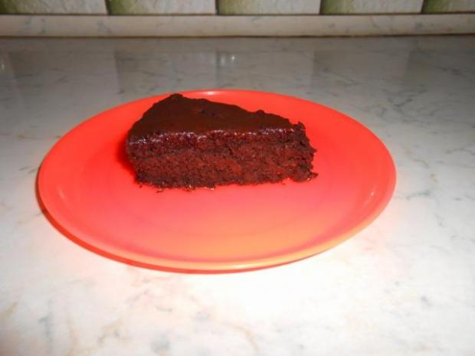

Ingrediencie
230 | gramov | repy
200 | gramov | horkej čokolády
2 | polievkové lyžice | kávy
50 | gramov | masla
4 | kusy | vajicka
3 | polievkové lyžice | kakaa
1 | čajová lyžička | prášku do pečiva
110 | gramov | hnedéhu cukru
110 | gramov | pomletých mandlí

Inštrukcie
1. Neošúpanú repu uvaríme do mäkka (cca 45min.) necháme vychladnúť.
2. Repu ošúpeme, nakrájame a rozmixujeme (príp. nastrúhame).
3. Rozpustíme si čokoládu, keď je čokoláda zmäknutá pridáme uvarenú kávu.
4. Do čokolády pridáme nakrájané maslo, necháme rozpustiť.
5. Oddelíme žĺtka od bielok.
6. Žĺtka zmiešame s repou.
7. Bielka vyšľaháme do tuhej peny.
8. Do misky s repou a žĺtkami pridáme cukor, mandle, prášok do pečiva, kakao, rozpustenú čokoládu a dobre premiešame.
9. 1/4 snehu premiešame so zmesou z červenej repy, pridáme zvyšnú časť bielkov a už len zľahka premiešame.
10. Vyleje do formy (vymastenej a vysypanej múkou) a pečieme cca 50 min.
11. Tortu po vychladnutí potrieme džemom a čokoládou. :)

Čokoládový zákusok bez cukru a pečenia
Pridané používateľom Kamila dňa 10. január 2015 - 18:17

Popis
Recept s postupom na raw čokoládový koláčik, jasné ak použijete košér ingrediencie. Výborný je aj s bežnými, smelo ho môžeme prehlásiť za zdravý. ;).
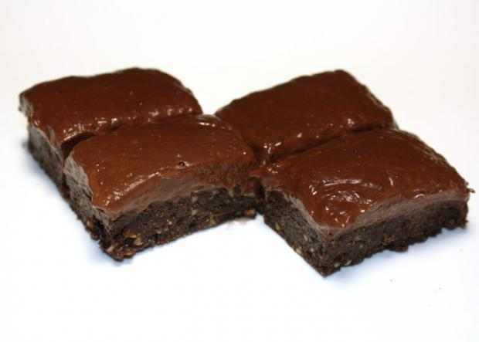

Ingrediencie
1 | šálka | odkôstkovaných sušených datli (korpus)
1⁄4 | šálka | Kakao (korpus)
1 | šálka | orechy (vlašské, alebo mandle, prípadne mix) (korpus)
2 | kusy | banány (krém)
2 | polievkové lyžice | med alebo agávový sirup (krém)
1⁄4 | šálka | kakao (krém)
3 | polievkové lyžice | kokosový olej (krém)

Poznámky
Tento zákusok chutil všetkým, aj zarytým odporcom zdravých jedál, krém je ozaj fantastický. S nakrájaným banánom dostanete úžasné banány v čokoláde, len by ste mali zdvojnásobiť dávku. ;)

Inštrukcie
Datle namočíme na hodinku do teplej vody. V obchode som našla datle s kôstkami, tak som ich najskôr odkôstkovala a tak namočila. Inak polovicu datlí môžete smelo nahradiť strúhaným kokosom, koláčik bude ešte lepší. V mixéri so sekacími nožmi rozmixujeme najprv orechy (orechov môžete dať aj viac), potom pridáme scedené datle a kakao. Ak ste to náhodou prehnali s kakaom môžete pridať lyžicu medu. Hmotu natlačíme no menšej nádoby vystlanej papierom na pečenie. Do mixéra vložíme dva banány, zľahka roztopený kokosový olej, med, kakao a premixujeme. Krém rozotrieme na korpus. Nádobu prikryjeme a dáme do mrazničky na cca 45 minút. Vybrala som skôr, krém ešte nestihol stuhnúť. Mal by sa skladovať v mrazničke, ale po chvíľke nebolo čo . ;)

ajkova mrkvová bábovka
Pridané používateľom glumik dňa 31. október 2014 - 21:21

Popis
zdravá bábovka
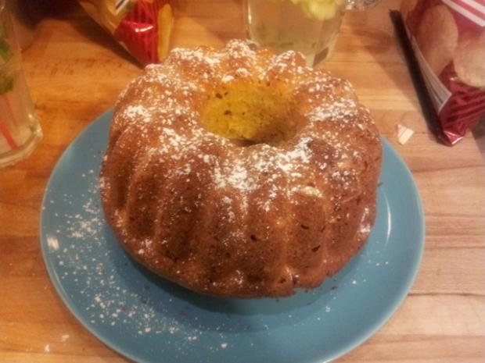

Ingrediencie
250 | gramov | mrkva postrúhaná na jemno
4 | kusy | vajce
350 | gramov | polohrubej múky
150 | gramov | masla (hera , helia )
1 | kus | prášok do peč.
120 | gramov | práškového cukru
100 | gramov | vlašské orechy
1 | čajová lyžička | skorica
50 | gramov | mandle

Inštrukcie
1. Múku zmiešate s práškom do pečiva, škoricou a cukrom. 2. Postrúhala som si mrkvu na drobno (na takom akom sa strúha syr na pomazanky) 3. Z bielok som si vyšľahala sneh 4. Do múkovej zmesi som pridala rozpustené maslo , mrkvu, žĺtka a posekané orechy a mandle. 5. Potom som nakoniec opatrne vmiešala sneh z bielok. 6. Zmes som vyliala do vymastenej bábovkovej formy a dala piecť na 40 minút na 185 stupňov.

